**站点搭建及配置**

1.搭建两个iis站点  
新建一个站点下只有一个简单的index页面，将两个站点都部署到本机了，分别绑定了8097和8098两个端口。

SiteA(<http://127.0.0.1:8097/index.html>)

SiteB(<http://127.0.0.1:8098/index.html>)

2.修改nginx配置信息，nginx的配置信息，都在nginx.conf ，这个文件中配置。

a.修改nginx监听端口，修改http server下的listen节点值   
　listen 8096;

b.在http节点下添加upstream（服务器集群），server设置的是集群服务器的信息，我这里搭建了两个站点，配置了两条信息。

#IIS中部署的系统

upstream test{

server 127.0.0.1:8097;

server 127.0.0.1:8098;

}

　　　　　c.在http节点下找到location节点修改

　　　　　　location / {

root html;

index index.html index.htm;

#负载均衡

proxy_pass http://test;  
　　　　　　　　#设置主机头和客户端真实地址，以便服务器获取客户端真实IP  
　　　　　　　　proxy_set_header Host $host;   
　　　　　　　　proxy_set_header X-Real-IP $remote_addr;   
　　　　　　　　proxy_set_header X-Forwarded-For $proxy_add_x_forwarded_for;  
　　　　　　}

　　　　　　修改完成配置文件之后，重启nginx服务，

**3.运行结果**  
　　　　访问http://localhost:8096/index.aspx   
　　　　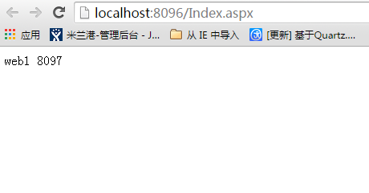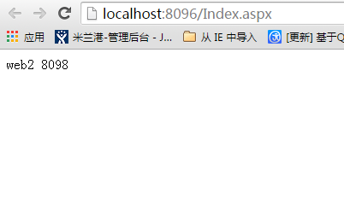

可以看到，我们的请求被分发到了8097站点和8098站点，说明负载均衡搭建成功了。

　　停掉8098站点，刷新页面，则请求会分发给8097 站点， 说明其中一个站点挂了，只要还有一个站点是好的，系统仍然能够继续提供服务。